|  |  |  |
| --- | --- | --- |
| To do | Done | How it looks |
| 1) Посмотреть где я | pwd | /d/Мои документы/work!!/Testgit |
| 2) Создать папку | mkdir 1 | drwxr-xr-x 1 Andrew 197121 0 Oct 1 13:10 1/ |
| 3) Зайти в папку | cd 1 | /d/Мои документы/work!!/Testgit/1 |
| 4) Создать 3 папки | mkdir lol_1 lol_2 lol_3 | drwxr-xr-x 1 Andrew 197121 0 Oct 1 13:18 lol_1/  drwxr-xr-x 1 Andrew 197121 0 Oct 1 13:18 lol_2/  drwxr-xr-x 1 Andrew 197121 0 Oct 1 13:18 lol_3/ |
| 5) Зайти в любоую папку | cd lol_2 | /d/Мои документы/work!!/Testgit/1/lol_2 |
| 6) Создать 5 файлов (3 txt, 2 json) | >File1.txt  >File2.txt  >File3.txt  >File4.json  >File5.json | -rw-r--r-- 1 Andrew 197121 0 Oct 1 13:22 File1.txt  -rw-r--r-- 1 Andrew 197121 0 Oct 1 13:23 File2.txt  -rw-r--r-- 1 Andrew 197121 0 Oct 1 13:23 File3.txt  -rw-r--r-- 1 Andrew 197121 0 Oct 1 13:23 File4.json  -rw-r--r-- 1 Andrew 197121 0 Oct 1 13:23 File5.json |
| 7) Создать 3 папки | Mkdir kek_1 kek_2 kek_3 | drwxr-xr-x 1 Andrew 197121 0 Oct 1 13:27 kek_1/  drwxr-xr-x 1 Andrew 197121 0 Oct 1 13:27 kek_2/  drwxr-xr-x 1 Andrew 197121 0 Oct 1 13:27 kek_3/ |
| 8. Вывести список содержимого папки | ls -al | total 4  drwxr-xr-x 1 Andrew 197121 0 Oct 1 13:27 ./  drwxr-xr-x 1 Andrew 197121 0 Oct 1 13:18 ../  -rw-r--r-- 1 Andrew 197121 0 Oct 1 13:22 File1.txt  -rw-r--r-- 1 Andrew 197121 0 Oct 1 13:23 File2.txt  -rw-r--r-- 1 Andrew 197121 0 Oct 1 13:23 File3.txt  -rw-r--r-- 1 Andrew 197121 0 Oct 1 13:23 File4.json  -rw-r--r-- 1 Andrew 197121 0 Oct 1 13:23 File5.json  drwxr-xr-x 1 Andrew 197121 0 Oct 1 13:27 kek_1/  drwxr-xr-x 1 Andrew 197121 0 Oct 1 13:27 kek_2/  drwxr-xr-x 1 Andrew 197121 0 Oct 1 13:27 kek_3/ |
| 9) + Открыть любой txt файл | Vim File1.txt | ~  ~  File1.txt [unix] (13:22 01/10/2021) 0,0-1 All  "File1.txt" 0L, 0B |
| 10) + написать туда что-нибудь | Перейти в режим редактирования I (INSERT) | 1. Я Qa  2. Я точно Qa  3. Я Сережа  4. Я не ты  5. Он не она  File1.txt[+] [unix] (13:22 01/10/2021) 2,19-13 All  **-- INSERT --** |
| 11) + сохранить и выйти. | Escape, :wq | Все сохранилось |
| 12) Выйти из папки на уровень выше | cd .. | /d/Мои документы/work!!/Testgit/1 |
| 13) переместить любые 2 файла, которые вы создали, в любую другую папку. | mv File1.txt File2.txt kek_3/ | /d/Мои документы/work!!/Testgit/1/lol_2/kek_3  $ ls -la  total 5  drwxr-xr-x 1 Andrew 197121 0 Oct 2 18:54 ./  drwxr-xr-x 1 Andrew 197121 0 Oct 2 18:56 ../  -rw-r--r-- 1 Andrew 197121 84 Oct 1 15:39 File1.txt  -rw-r--r-- 1 Andrew 197121 0 Oct 1 13:23 File2.txt  197121 0 Oct 1 13:23 File5.json |
| 14) скопировать любые 2 файла, которые вы создали, в любую другую папку. | cp File1.txt File2.txt kek_2/ | /d/Мои документы/work!!/Testgit/1/lol_2/kek_2  $ ls -la  total 5  drwxr-xr-x 1 Andrew 197121 0 Oct 2 18:59 ./  drwxr-xr-x 1 Andrew 197121 0 Oct 2 18:56 ../  -rw-r--r-- 1 Andrew 197121 84 Oct 2 18:59 File1.txt  -rw-r--r-- 1 Andrew 197121 0 Oct 2 18:59 File2.txt |
| 15) Найти файл по имени | find File1.txt | /d/Мои документы/work!!/Testgit/1/lol_2/kek_3  $ find File1.txt  File1.txt |
| 16) просмотреть содержимое в реальном времени (команда grep) изучите как она работает. | grep –i q File1.txt | 1. Я Qa  2. Я точно Qa |
| 17) вывести несколько первых строк из текстового файла | head –n 2 File1.txt | 1. Я Qa  2. Я точно Qa |
| 18) вывести несколько последних строк из текстового файла | tail –n 3 File1.txt | 3. Я Сережа  4. Я не ты  5. Он не она |
| 19) просмотреть содержимое длинного файла (команда less) | less File1.txt | 1. Я Qa  2. Я точно Qa  3. Я Сережа  4. Я не ты  5. Он не она  File1.txt (END) |
| 20) вывести дату и время | date | Fri Oct 1 15:46:54 RTZ 2021 |

Задачи с *

1) <http://162.55.220.72:5005/get_method?name=Sergey&age=24>

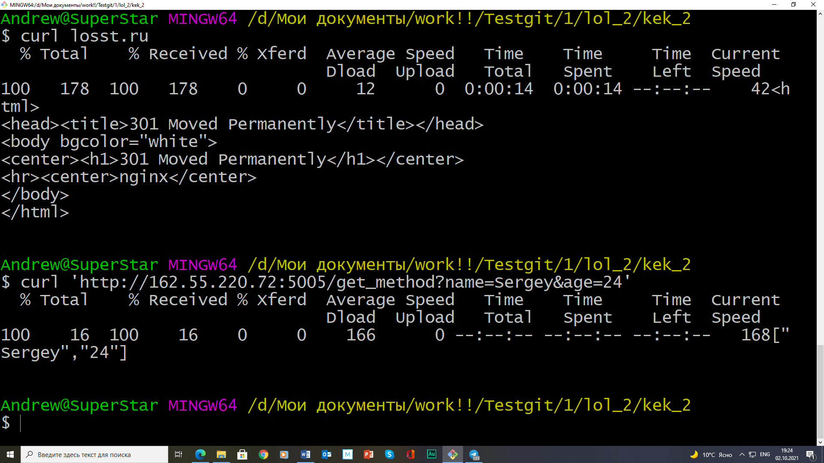

2)

#!/bin/bash

cd 1

mkdir ya_1 ya_2 ya_3

cd ya_1

>Pip1.txt >Pip2.txt >Pip3.txt >Pip4.json >Pip5.json

mkdir ya_4 ya_5 ya_6

ls -la

mv Pip1.txt Pip2.txt ya_6

Скрипт все выполнил!